 |  |  |  |  |  | 




 | اعتراض ثالث نسبت به پروندة كلاسة موضوع دادنامة شمارة و خسارات دادرسي وارده
 | محتويات پروندة كلاسة - فتوكپي مصدق قرارداد – حكم پروندة كلاسة مزبور
رياست محترم
سلام عليكم ؛
احتراماً ، مطابق قرارداد مورخ اينجانب اينجانب خواهان يك دستگاه آپارتمان را از خواندة دوم خريداري كردم . مشاراليه به حكايت قرارداد مورخ همين ملك را از خواندة اول خريداري كرده است و بعداً حقوق خود را به شرح مندرج در بند يك به اينجانب منتقل نموده است و با تحويل آن به اينجانب هيچ حق وحقوقي در قرارداد اخير الذكر براي او باقي نمانده است . با كمال تأسف ، خواندة دوم دادگاه محترم را در جريان انعقاد قرارداد ثانوي نگذارده وبا اقامة دعوي وجري مراحل قانوني به نفع وي حكم صادره به قطعيت رسيده است . اكنون با تقديم اين دادخواست به عنوان اعتراض ثالث از محضر دادگاه مستنداً به مادة 424 قانون آ .د.م صدور قرار تأخير اجراي حكم مورد اعتراض استدعا ميشود . در ماهيت الغاء حكم مذكور و خسارات قانوني مورد تقاضا است . تأمين موضوع مادة مربوطه پس از تعيين ميزان آن در صندوق دادگستري توديع خواهد شد .در خصوص الزام خواندة اول به انتقال مورد معامله متعاقباً اقامه دعوي خواهد شد .

امضاء- اثر انگشت
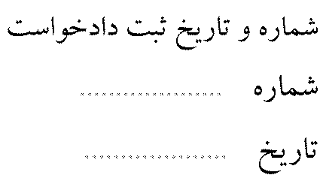 |  |  |  |  |  |  | 

